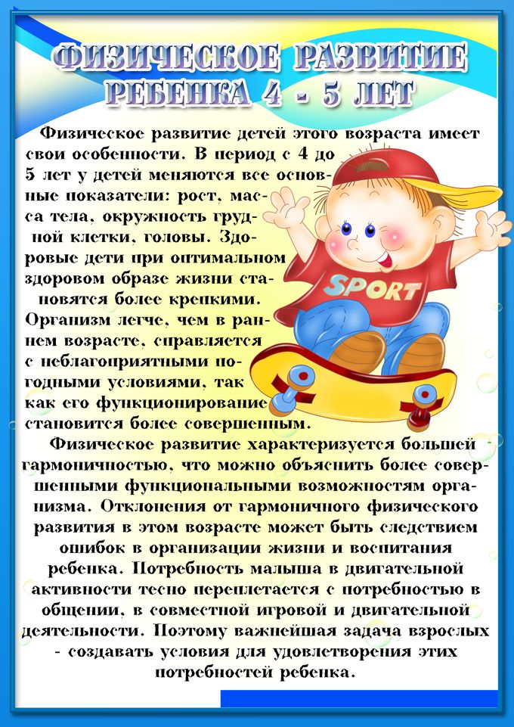

Пятый год жизни является периодом интенсивного роста и развития

Происходят заметные качественные изменения в развитии  основных движений детей. Эмоционально окрашенная двигательная  деятельность становится не только средством физического развития, но и  способом психологической разгрузки детей, которых отличает довольно  высокая возбудимость. Возрастающие физические возможности, стремление к самостоятельности позволяют не только развивать у них чувство уверенности  в собственных силах при выполнении процессов самообслуживания (одевание, умывание), но и включать детей в несложный хозяйственно­бытовой труд  семьи и детского сада (сервировка стола, мытье игрушек, вытирание пыли и  т.д.) Для укрепления и умножения здоровья ребенка важна организация  здорового образа жизни, что предполагает удовлетворение жизненных  потребностей ребенка, создание условий для его полноценной  жизнедеятельности, правильного режима активности и отдыха. Пятилетние  дошкольники интенсивно растут, поэтому следует контролировать  соответствие высоты мебели росту детей. Двигательная активность детей 5­го года жизни значительно возрастает, в ней ярко выражены индивидуальные  различия. У детей заметно увеличивается интерес не только к процессу  выполнения движений, но и к результатам их выполнения. Нормы физического развития пятилетнего малыша. Всего за один год ребенок очень прогрессирует в физическом развитии, и прогресс этот хорошо виден из следующего: • у ребенка становятся более уверенными и точными движения; ребенок  хорошо чувствует свое тело в пространстве: закрыв глаза, он легко может  дотронуться до своего носа, до уха, до плеча или колена; он может совершать  наклоны с закрытыми глазами и притом не потерять равновесия; • ребенок этого возраста довольно ловко бросает мяч и весьма ловко  ловит его; очень любит игры с мячом; • ребенок уверенно и довольно быстро бегает; если играть с малышом в  «догонялки», то его и взрослому человеку бывает довольно трудно поймать;  ребенок способен бегать не только по ровной местности, он может  перепрыгивать через канавки, ямки, холмики, может обегать препятствия  стороной; • у малыша этого возраста уже довольно хорошо развито чувство  равновесия; • в прыжках ребенок становится намного увереннее; прыжки его  становятся дальше, малыш может перепрыгнуть через один или несколько  невысоких предметов; он способен прыгать не только на двух ногах сразу, но  и на одной ноге;  • очень уверенно чувствует себя ребенок на шведской стенке; дети этого  возраста могут много времени лазать или сидеть на шведской стенке — укреплению его здоровья: •создание условий для двигательной деятельности ребенка на  протяжении всего времени бодрствования: проведение утренней гимнастики,  подвижных игр и физических упражнений, самостоятельных движений  малыша с различным физкультурным инвентарем: скакалками,  гимнастическими палками, мячами и др.

• организация системы  физкультурно­оздоровительных  мероприятий;  (утренняя гимнастика; физкультурные занятия; подвижные игры и физические упражнения; спортивные игры; физкультминутки; коррекционная гимнастика: ­ для глаз, ­ дыхательная – пальчиковая и т.д.) особенно когда соберутся несколько малышей; для этого у них уже достаточно сильны руки и ноги, хорошо развит вестибулярный аппарат; Условия, способствующие физическому развитию ребенка 4­ 5 лет и

• создание разнообразной физкультурно-оздоровительной и  развивающей среды (подбор специальных игрушек, оборудования и  инвентаря);

•соблюдение правил безопасности в процессе выполнения физических  упражнений; • соблюдение санитарно-гигиенических мероприятий: сквозное  проветривание, увлажнение воздуха, поддержания оптимальной температуры  воздуха в комнате, которая должна составлять примерно 20 ­ 22 С; • применение закаливающих мероприятий (закаливание воздухом,  солнцем и водой; привитие культурно ­ гигиенических навыков);

• Лечебно -­ профилактическая работа (определение оптимальной  нагрузки на ребёнка, с учётом возрастных и индивидуальных особенностей;   витаминизация 3­его блюда (витамин С); использование фитонцидов (лук,  чеснок).